“ΚΑΤΩ ΤΙΘΟΡΕΑ ΜΤΒ POINT TO POINT RACE 2021”

ΠΡΟΟΙΜΙΟ
To Αθλητικό Σωματείο «ΣΥ.Φ.Α.ΓΕ. (Σύλλογος Φίλων Αθλητισμού Γέρακα)» μαζί με το Bike Expert και σε συνεργασία με το Δήμο Αμφίκλειας – Ελάτειας, διοργανώνουν το «Κάτω Τιθορέα Mtb Point to Point 2021» - Διασυλλογικούς και OPEN αγώνες Ορεινής Ποδηλασίας, στο αγώνισμα του XCP (Point to Point), που θα πραγματοποιηθούν στις 19 Σεπτεμβρίου 2021 στην περιοχή του Δήμου Αμφίκλειας - Ελάτειας.

ΚΑΤΗΓΟΡΙΕΣ
Οι κατηγορίες θα έχουν ως εξής:
- ΑΝΔΡΩΝ 17+ (Άνδρες, Νέοι, Έφηβοι) 43χλμ.
- ΓΥΝΑΙΚΩΝ 17+ (Γυναίκες, Νεάνιδες) 43χλμ.
- ΜΑΣΤΕΡΣ 43χλμ.
- SPORTIVE ΑΝΔΡΕΣ 18+ 43χλμ.
- SPORTIVE ΓΥΝΑΙΚΕΣ 18+ 43χλμ.
- ΠΑΙΔΕΣ 18χλμ.
- ΚΟΡΑΣΙΔΕΣ 18χλμ.
- SPORTIVE FUN ΑΝΔΡΕΣ 18+ 18χλμ.
- SPORTIVE FUN ΓΥΝΑΙΚΕΣ 18+ 18χλμ.

ΠΡΟΓΡΑΜΜΑ- ΑΠΟΣΤΑΣΕΙΣ/ΔΙΑΡΚΕΙΑ ΑΓΩΝΑ
- 9.00 - 10.00: Λειτουργία Γραμματείας
- 11:00 Αγώνας ΜΤΒ Point to Point 43χλμ.
- 11:10 Αγώνας ΜΤΒ Μικρής Διαδρομή 18χλμ.
- 14:00 Απονομές

ΤΟΠΟΘΕΣΙΑ ΕΚΚΙΝΗΣΗΣ-ΤΕΡΜΑΤΙΣΜΟΥ
Ο αγώνας θα πραγματοποιηθεί στην περιοχή του δήμου Αμφίκλειας - Ελάτειας με εκκίνηση και τερματισμό την Κεντρική Πλατεία της Κάτω Τιθορέας.

ΔΙΑΔΡΟΜΗ
Μεγάλη Διαδρομή (~43 χλμ.) Η διαδρομή του αγώνα 43 χιλιομέτρων ξεκινά από την κεντρική πλατεία της Κάτω Τιθορέας και κατευθύνεται ανατολικά προς τις γραμμές του τραίνου περνώντας πάνω από την αερογέφυρα. Κάνοντας δεξιά μπαίνει σε χωματόδρομο και κινούμενη παράλληλα με τις γραμμές του τραίνου κατευθύνεται προς την Αγία Παρασκευή. Από εκεί συνεχίζει να κινείται ανατολικά για να αλλάξει πορεία και να ξεκινήσει να κατευθύνεται προς το Παρόριο. Κατευθυνόμενη τώρα δυτικά προς την Αγία Μαρίνα περνά κάτω από την αερογέφυρα, περιμετρικά από το χωριό του Παρορίου. Περνώντας μέσα από το χωριό της Αγίας Μαρίνας, συνεχίζει την πορεία της ανατολικά και μέσα από χωματόδρομο, και ανεβαίνει προς το εκκλησάκι του Αγίου Ιωάννη. Από το εκκλησάκι κατηφορίζει προς το χωριό της Τιθορέας περνώντας οριακά μέσα από αυτό. Από την κορυφή της Τιθορέας μπαίνει σε χωματόδρομο, και πιάνοντας πλέον περισσότερο πεδινή έκταση περνά κάθετα από το τοπικό μικρό υδάτινο ρέμα Καχάλα για να αλλάξει πάλι πορεία και να αρχίσει να κατευθύνεται ξανά ανατολικά. Συνεχίζοντας σε πεδινή έκταση περνά κάτω από υπόγεια διάβαση για να καταλήξει στην κωμόπολη της Κάτω Τιθορέας, ολοκληρώνοντας μία νοητή κυκλική διαδρομή.
Mικρή Διαδρομή (~18χλμ). Είναι παρόμοια με τη μεγάλη διαδρομή. Η διαφορά τους έγκειται στο ότι στο κομμάτι μεταξύ Αγίας Μαρίνας και Τιθορέας η διαδρομή δεν ανεβαίνει πιο ψηλά στο βουνό, κινείται από άλλο χωματόδρομο και καταφτάνει πιο άμεσα στην Τιθορέα.

ΣΥΜΜΕΤΟΧΗ
Δηλώσεις Συμμετοχής: Όλοι οι συμμετέχοντες των διασυλλογικών αγώνων πρέπει να είναι κάτοχοι Εθνικού δελτίου σε ισχύ για το 2021 και τα σωματεία θα πρέπει να αποστείλουν τη φόρμα συμμετοχής τους με e-mail στο admin@bncycling.com. Η φόρμα συμμετοχής αποστέλλεται ηλεκτρονικά σε κάθε Σωματείο, ενώ υπάρχει αναρτημένη στην ιστοσελίδα του www.mtbxpert.gr. Οι αθλητές Σωματείων με Δελτίο Αθλητή θα πρέπει να φέρουν μαζί τους και Κάρτα Υγείας, όπως προβλέπεται από τους κανονισμούς της Ε.Ο.Π.
Όλοι οι συμμετέχοντες των open αγώνων συμπληρώνουν αίτηση συμμετοχής και υπεύθυνη δήλωση υποχρεωτικά. Οι δηλώσεις συμμετοχής γίνονται ηλεκτρονικά στην ιστοσελίδα www.mtbxpert.gr. Τις υπεύθυνες δηλώσεις ανηλίκων και ενηλίκων μπορείτε να τις προμηθευτείτε από το www.mtbxpert.gr.
Δηλώσεις συμμετοχής θα γίνονται δεκτές μέχρι την Παρασκευή 10/09/2021 και ώρα 14:00μμ.
Παράβολο Συμμετοχής: Το παράβολο κόστος συμμετοχής ανέρχεται στα 20,-€ για όλους τους συμμετέχοντες (Επίσημες κατηγορίες και Sportive/Open). Το παράβολο συμμετοχής καταβάλλεται την ημέρα του αγώνα στη γραμματεία με την παραλαβή των αριθμών.

ΓΡΑΜΜΑΤΕΙΑ - ΤΕΧΝΙΚΟ ΣΥΝΕΔΡΙΟ
H Γραμματεία θα είναι ανοιχτή από τις 09:00, στο χώρο πλησίον της εκκίνησης. Οι αρχηγοί των ομάδων, θα προσέλθουν στην Γραμματεία, με τα δελτία των αθλητών τους για επίδειξη δελτίων, πληρωμή του παραβόλου συγκεντρωτικά ανά ομάδα, και παραλαβή των αριθμών του αγώνα, μέχρι και 60’ πριν την εκκίνηση. Η Γραμματεία θα παρακρατεί τα δελτία των αθλητών-τριών μέχρι την λήξη του αγώνα, όπου και θα παραδοθούν στους αρχηγούς των ομάδων. Οι ποδηλάτες θα προσέρχονται για υπογραφή στο φύλλο αγώνα, ανά κατηγορία και ανά ομάδα, μέχρι και 30’ πριν την έναρξη της κατηγορίας τους.
Οι ποδηλάτες που συμμετέχουν στην κατηγορία SPORTIVE, θα πρέπει να προσέλθουν μέχρι και 60’ πριν την εκκίνηση τους, με αποδεικτικό στοιχείο ταυτοπροσωπίας καθώς και με Κάρτα Υγείας ή Ιατρική βεβαίωση Ικανότητας άθλησης σε ισχύ για την ημερομηνία του αγώνα.
Το τεχνικό συνέδριο των αρχηγών των ομάδων θα γίνει στις 10:00 στον χώρο της Γραμματείας.

ΚΑΝΟΝΙΣΜΟΙ
Θα ισχύουν οι κανονισμοί της Ε. Ο. ΠΟΔΗΛΑΣΙΑΣ και ειδικότερα αυτοί για την Ορεινή Ποδηλασία.

ΠΡΟΣΟΧΗ : ΛΟΓΩ ΤΗΣ ΠΑΝΔΗΜΙΑΣ ΕΙΝΑΙ ΣΕ ΕΦΑΡΜΟΓΗ ΤΟ ΕΠΙΚΑΙΡΟΠΟΙΗΜΕΝΟ ΥΓΕΙΟΝΟΜΙΚΟ ΠΡΩΤΟΚΟΛΛΟ ΑΓΩΝΩΝ ΤΗΣ Ε.Ο.Π. Ενήλικες αθλούμενοι (18 ετών και άνω) : PCR ή rapid test εντός 48ώρου (με εξαίρεση όσους προσκομίζουν Πιστοποιητικό εμβολιασμού ή πιστοποιητικό νόσησης (εκδίδεται 30 ημέρες μετά τον πρώτο θετικό έλεγχο και ισχύει εώς 180 ημέρες μετά τη νόσηση). Ανήλικοι αθλούμενοι (κάτω των 18 ετών) : self test την ημέρα του αγώνα.

ΕΙΔΙΚΟΙ ΚΑΝΟΝΙΣΜΟΙ
ΕΞΟΠΛΙΣΜΟΣ: Τα ποδήλατα πρέπει να έχουν τροχούς που δε θα ξεπερνάνε τις 29 ίντσες. Η χρήση ενδοσυνεννόησης ή άλλων φορητών μέσων επικοινωνίας με τους αθλητές απαγορεύεται. Δεν επιτρέπεται η χρήση μεταλλικών προεξοχών ή καρφιών πάνω στα ελαστικά του ποδηλάτου.
ΤΡΟΦΟΔΟΣΙΑ/ΥΔΡΟΔΟΣΙΑ ΚΑΙ ΠΑΡΟΧΗ ΤΕΧΝΙΚΗΣ ΒΟΗΘΕΙΑΣ: Θα γίνεται στον προκαθορισμένο χώρο, από τους μηχανικούς της κάθε ομάδας. Ο χώρος αυτός θα ανακοινωθεί στο Τεχνικό Συνέδριο και η παραμονή εντός του χώρου επιτρέπεται μόνο για διαπιστευμένους συνοδούς/προπονητές. Απαγορεύεται οποιαδήποτε εξωτερική βοήθεια (πλην αυτής από τον επίσημο μηχανικό της ομάδας εντός της Ζώνης Τεχνικής Βοήθειας) ή υποβοήθηση αθλητών μεταξύ τους καθώς και η χρήση οποιουδήποτε μηχανοκίνητου βοηθητικού μέσου. Επιτρέπεται η χρήση χάρτη, πυξίδας, GPS.
ΣΗΜΕΙΑ ΑΝΕΦΟΔΙΑΣΜΟΥ ΝΕΡΟΥ: Κατά τη διάρκεια διεξαγωγής της ορεινής ποδηλασίας έχουν προβλεφθεί από τη διοργάνωση για τους αθλητές σημεία ανεφοδιασμού νερού. Κάθε αθλητής, αναλόγως των ιδιαίτερων αναγκών του, είναι υποχρεωμένος να μεταφέρει την απαραίτητη τροφή και νερό που κρίνει ότι χρειάζεται για την ολοκλήρωση του αγώνα.
ΑΠΡΟΒΛΕΠΤΑ: Αν κάποιος αντιμετωπίσει μηχανικό πρόβλημα πρέπει να επισκευάσει τη βλάβη μόνος του ή να μεταφέρει το ποδήλατο του στην Ζώνη Τεχνικής Βοήθειας, όπου ο μηχανικός της ομάδας του, θα προσπαθήσει να επισκευάσει την βλάβη. Σε περίπτωση εγκατάλειψης για οποιονδήποτε λόγο (μηχανική βλάβη, πτώση, τραυματισμό κλπ.) πρέπει να ενημερώσετε τον κοντινότερο Κριτή Διαδρομής.

ΒΡΑΒΕΥΣΕΙΣ
Θα βραβευτούν οι 6 πρώτοι κάθε κατηγορίας ή ηλικιακού γκρουπ εφόσον πρόκειται για τους αγωνιζόμενους στην κατηγορία Sportive.
Για να πραγματοποιηθεί ξεχωριστή βράβευση σε μία κατηγορία Sportive πρέπει να έχει τουλάχιστον 8 συμμετοχές. Σε περίπτωση που δεν συμπληρωθεί κάποια κατηγορία, ενσωματώνεται με την αμέσως μικρότερη ηλικιακά, τόσο για τις βραβεύσεις, όσο και για την κατάταξη.
Οι βραβεύσεις κάθε κατηγορίας θα έχουν ως εξής:
- 1^{η} θέση: Κύπελλο
- 2^{η} θέση: Αργυρό Μετάλλιο
- 3^{η} θέση: Χάλκινο Μετάλλιο
- 4^{η} – 5^{η} – 6^{η} θέση: Τιμητικά Διπλώματα

ΑΠΟΝΟΜΕΣ
Οι απονομές θα γίνουν αμέσως μετά την λήξη των αγώνων (14:00) στην κεντρική πλατεία της Κάτω Τιθορέας. Οι νικητές θα προσέρχονται με την αγωνιστική τους ενδυμασία.

ΕΛΕΓΧΟΣ ΑΝΤΙΝΤΟΠΙΝΓΚ
Σε περίπτωση που το Εθνικό Συμβούλιο Καταπολέμησης Ντόπινγκ αποφασίσει ελέγχους, θα υπάρξει ενημέρωση για τους εμπλεκόμενους, σύμφωνα με τους κανονισμούς της ΕΟΠ, της UCI και του ΕΣΚΑΝ.

ΠΟΙΝΕΣ
Στον αγώνα θα εφαρμοστούν οι ποινές που αναφέρονται στους κανονισμούς της Ε.Ο.Π. και όπου δεν προβλέπεται, της UCI.
ΑΛΥΤΑΡΧΗΣ ΑΓΩΝΩΝ Θα ανακοινωθεί
ΔΙΕΥΘΥΝΤΗΣ ΑΓΩΝΑ Μακρυγιάννης Χρήστος, τηλ.6979973675, email:info@bikeexpert.gr

ΑΠΟΔΟΧΗ ΣΥΜΜΕΤΟΧΗΣ – ΠΡΟΣΩΠΙΚΑ ΔΕΔΟΜΕΝΑ:
Με τη συμμετοχή του στον αγώνα, ο ποδηλάτης αποδέχεται το περιεχόμενο και τους όρους της παρούσας προκήρυξης των αγώνων.
Άπαντες οι συμμετέχοντες στους αγώνες με οποιαδήποτε μορφή, αθλητές, προπονητές, συνοδοί, θεατές και όλοι οι εμπλεκόμενοι στην διοργάνωση, αποδέχονται όπως τα προσωπικά τους στοιχεία, τα αποτελέσματα αγώνων με τις επιδόσεις, τις φωτογραφίες, τα βίντεο αυτών, να δίνονται στον έντυπο και ηλεκτρονικό τύπο, στα ηλεκτρονικά μέσα δικτύωσης και επικοινωνίας, και να επεξεργάζονται από τον διοργανωτή του αγώνα και τους συνδιοργανωτές αυτού.

ΙΑΤΡΙΚΗ ΚΑΛΥΨΗ – ΑΣΦΑΛΕΙΑ
Οι αθλητές τρέχουν με δική τους ευθύνη και δεν ευθύνεται η διοργανώτρια αρχή σε περίπτωση οποιουδήποτε είδους τραυματισμού είτε μερικής ή ολικής καταστροφής του εξοπλισμού τους, όπως ρητά αναφέρεται και στην υπεύθυνη δήλωση που συμπληρώνουν υποχρεωτικά πριν από τη διεξαγωγή των αγώνων. Καθ’ όλη τη χρονική διάρκεια του αγώνα θα υπάρχει διαθέσιμος ιατρός, ασθενοφόρο και εθελοντική ομάδα πρώτων βοηθειών. Οι αθλητές οφείλουν να έχουν περάσει από ιατρική εξέταση σύμφωνα με την οποία κρίνονται ικανοί να συμμετέχουν σε αυτό τον αγώνα. Θα υπάρχει υποχρεωτική προσωπική ασφάλιση σε περίπτωση ατυχήματος κατά την διάρκεια του αγώνα. Για την συμμετοχή στον αγώνα είναι ΥΠΟΧΡΕΩΤΙΚΗ Η ΧΡΗΣΗ ΚΡΑΝΟΥΣ.

ΑΚΥΡΩΣΕΙΣ
Σε περίπτωση ματαίωσης ή και αναβολής του αγώνα λόγω καιρικών συνθηκών, για τον οποιοδήποτε σοβαρό λόγο που θα μπορούσε να βλάψει τη σωματική ακεραιότητα αλλά και την υγεία των αθλητών γενικότερα και σε κάθε περίπτωση την ορθή διεξαγωγή του αγώνα, το αντίτιμο συμμετοχής θα ισχύει για την νέα ημερομηνία που αυτός θα οριστεί και θα είναι το αργότερο μέχρι το τέλος του 2021. Αθλητής/τρια που θα δηλώσει συμμετοχή και δεν προσέλθει στον αγώνα δε δικαιούται επιστροφή χρημάτων.

ΤΡΟΠΟΠΟΙΗΣΗ ΔΙΑΔΡΟΜΗΣ
Η διοργανώτρια αρχή μπορεί να προχωρήσει στην τροποποίηση των διαδρομών αν για οποιονδήποτε λόγο υπάρχει κίνδυνος για την ασφάλεια των αθλητών. Επίσης μπορεί να καθυστερήσει την έναρξη ή να ματαιώσει ή ακόμα και να αναβάλλει τον αγώνα λόγω κακοκαιρίας ή άλλης ανωτέρας βίας.

ΔΙΑΦΗΜΙΣΗ
Με την αίτηση συμμετοχής κάθε αθλητής επιτρέπει στον οργανωτή τη φωτογράφηση και τη βιντεοσκόπηση του, κατά τη διάρκεια του αγώνα και των απονομών, για διαφημιστικούς σκοπούς.

ΑΠΟΠΟΙΗΣΗ ΕΥΘΥΝΗΣ
Όλοι οι αθλητές είναι υπεύθυνοι για την καλή φυσική κατάστασή τους και οφείλουν να εξεταστούν από γιατρό πριν τον αγώνα για να διαπιστωθεί η ικανότητά τους για συμμετοχή σε αγώνα. Οι συμμετέχοντες γνωρίζουν τον ενδεχόμενο κίνδυνο σωματικής βλάβης ή φθοράς εξοπλισμού από τη συμμετοχή τους σε αγώνες ορεινής ποδηλασίας καθώς και τις συνέπειες αυτών. Ο διοργανωτής δεν ευθύνεται για το θάνατο, τραυματισμό ή οποιαδήποτε βλάβη της υγείας των συμμετεχόντων καθώς και ζημιάς ή καταστροφής του εξοπλισμού τους. Όλοι οι συμμετέχοντες υποβάλλοντας την αίτηση συμμετοχής δηλώνουν ότι γνωρίζουν τους κινδύνους που εμπεριέχει η κίνηση σε ορεινό περιβάλλον, έχουν την ανάλογη εμπειρία και ότι η κατάσταση της υγείας τους είναι καλή και τους επιτρέπει να αγωνιστούν.
Με την εγγραφή τους στον αγώνα δηλώνουν ότι σε καμία περίπτωση δε θα στραφούν ή θα προβάλλουν απαίτηση εναντίων των διοργανωτών ή εκπροσώπων αυτών ή των χορηγών ή της εποπτεύουσας αρχής αν πάθουν υλική, σωματική ή ηθική βλάβη οι ίδιοι ή οι συνοδοί τους ή οποιοσδήποτε τρίτος εξ' αιτίας τους από την εγγραφή ή τη συμμετοχή τους στον συγκεκριμένο αγώνα. Ο οργανωτής διατηρεί το δικαίωμα να μην επιτρέψει σε κάποιον αθλητή να ολοκληρώσει τον αγώνα αν υπάρχει σχετική γνωμάτευση του γιατρού του αγώνα.

ΧΑΡΤΗΣ/ΥΨΟΜΕΤΡΙΚΟ ΔΙΑΓΡΑΜΜΑ ΔΙΑΔΡΟΜΗΣ

Μεγάλη Διαδρομή (~43 χλμ.)
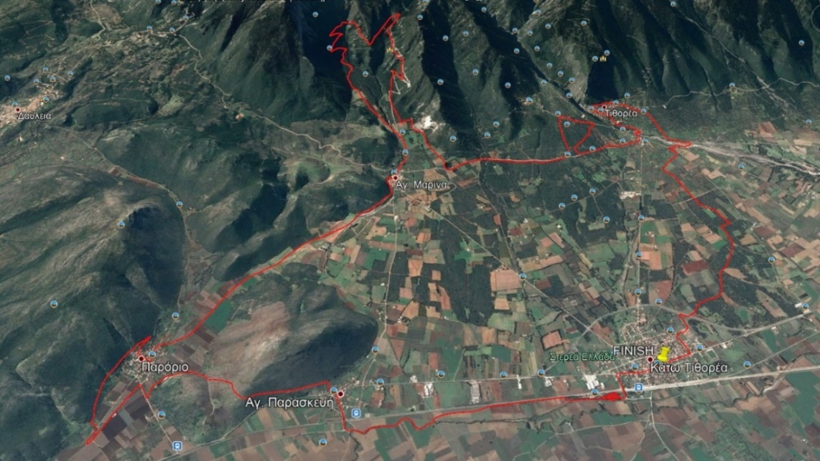
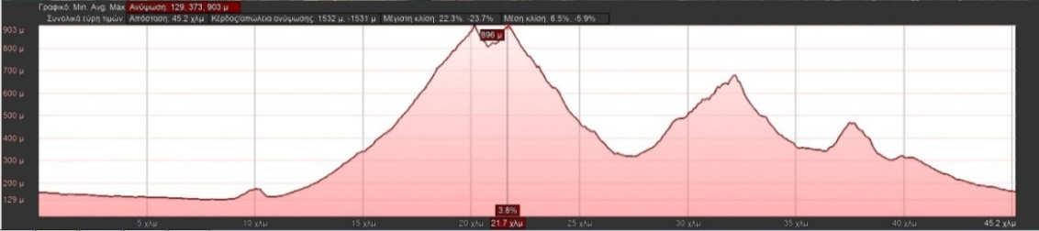

Mικρή Διαδρομή (~18χλμ)
